SEMANA 27-30 ABRIL
REPASAMOS OS COLORES. PODEMOS FACELO MEDIANTE ALGUNS ENLACES DE YOUTUBE, COMO POR EXEMPLO:
https://www.youtube.com/watch?v=tRNy2i75tCc
https://www.youtube.com/watch?v=zxIpA5nF_LY
https://www.youtube.com/watch?v=tQASh8bbkUY
https://www.youtube.com/watch?v=xPWZu4LDmQM
https://www.youtube.com/watch?v=SLZcWGQQsmg
Tamén podedes botarlle unha ollada á páxina do noso libro. Lémbrovos que tiñades que entrar en :
https://www.go.richmonddigital.net/
Entrar no apartado de STUDENT’S ACCESS e poñer de nome de usuario richmond2020 e de contrasinal richmond.
Dentro do Student’s book vades ao tema READY, STEADY, GO! e ahi podedes repasar tamen as cores.
1.- COLOUR THE CUPCAKES.
Unha vez repasadas as cores en inglés tratamos de indentificar os nomes das cores e coloreamos cada magdalena.
2.- CUT AND PASTE.
Recortamos e pegamos cada nome na mancha de cor correspondente.
3.- COLOUR THE CRAYONS:
Consiste en colorear cada cera da cor que indica o debuxo.
Tamén podemos ir falando con eles e preguntándolles de que cor son as cousas que nos rodean. Por exemplo, sinalar un sofá e preguntarlles: “What colour is it?” (Si sabemos os nomes dos obxetos en inglés ainda mellor: “What colour is the sofá?”). eles deben responder sempre empezando a frase con “It is …”Podemos ver este enlace de youtube https://www.youtube.com/watch?v=hfUNJwrHtZ8 e despois ir practicando con eles.

SEMANA 4-8 MAIO
Seguimos repasando as cores. Para empezar podemos visionar os videos das cores que vos suxerín para a semana pasada ou facendo as preguntas das cousas da casa.
Para esta semana imos ver en YOUTUBE o conto “Brown bear, Brown bear, what do you see?”
https://www.youtube.com/watch?v=WST-B8zQleM&t=194s
1.- CIRCLE AND COLOUR THE ANIMALS THAT APPEAR IN THE TALE “BROWN BEAR, BROWN BEAR, WHAT CAN YOU SEE?”
Esta actividade deben facela despois de ver o conto. Deben rodear e colorear só os animais que aparecen no mesmo. Poden colorear da cor que eles queiran, non da que di no conto.
2.- COLOUR THE ANIMALS OF THE TALE:
Nesta segunda actividade teñen que colorear os animais da cor que di na ficha, da mesma cor que no conto.
3.- LOOK AT THE ANIMALS AND COMPLETE THE SENTENCES WITH THE CORRECT COLOUR
Nesta actividade temos que completar as frases co nome da cor tendo en conta o animal ao que se refire.
SEMANA 11-15 MAIO
Nesta semana empezamos o repaso dos números do 1 ao 10 en Inglés. Para eso suxirovos uns enlaces de cancións de youtube:
https://www.youtube.com/watch?v=DR-cfDsHCGA
https://www.youtube.com/watch?v=85M1yxIcHpw
https://www.youtube.com/watch?v=7D4K9oi7oBM (neste ultimo aparecen os números ata o 20 pero non teñen problema por repasalos tamén)
Poden practicar a grafía destes números por medio deste xogo online:
https://www.eslgamesplus.com/numbers-1-to-10-esl-vocabulary-interactive-board-game/
Tamén podedes xogar con eles a un xogo que faciamos na clase. Un xogador A pensa nun numero do 1 ao 10 ou do 1 ao 20 si se ven capaces. O xogador A escribe o numero nun papel sen que os demais xogadores o vexan. O xogador A escribe todos os números nun encerado, nun cartón vello ou mesmo nun folio si non dispoñemos de nada mais. Por quendas os xogadores van dicindo números tentando adiviñar o que está escrito no papel. O xogador A vai tachando os números erróneos e cando adiviñe alguén rodea o numero correcto. Comprobamos no papel que sexa o numero correcto e que ninguén faga trampas. O xogador que adiviña é o que sae na seguinte ronda.

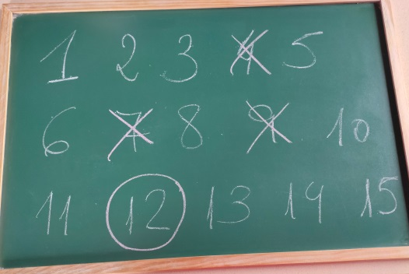
Aquí vos deixo unha foto de exemplo de como podedes facer ;)
Unha vez repasados os números de forma oral e lúdica empezamos co repaso da grafía.
1.- MATCH THE NUMBERS WITH THEIR NAMES:
Unir os números cos seus nomes correspondentes, como no exemplo.
2.- ORDER THE LETTERS AND WRITE THE NAME OF THE NUMBER:
Ordenar as letras e escribir os nomes.
3.- Na terceira actividade deben recortar pola línea de puntos. A primeira parte deixamola como está, é dicir, a parte que pon NUMBERS FROM 1 TO 10. A segunda parte debemos ir recortando as pezas e pegando encima da outra parte. Por exemplo a ficha que pon 1 deben pegala na outra parte onde di “one”e asi sucesivamente.
Cando rematen de pegar as pezas é cando colorean o conxunto.

